Die drei Schweinchen
Gebrüder Grimm, frei überarbeitet von K. Peter-Schoen.
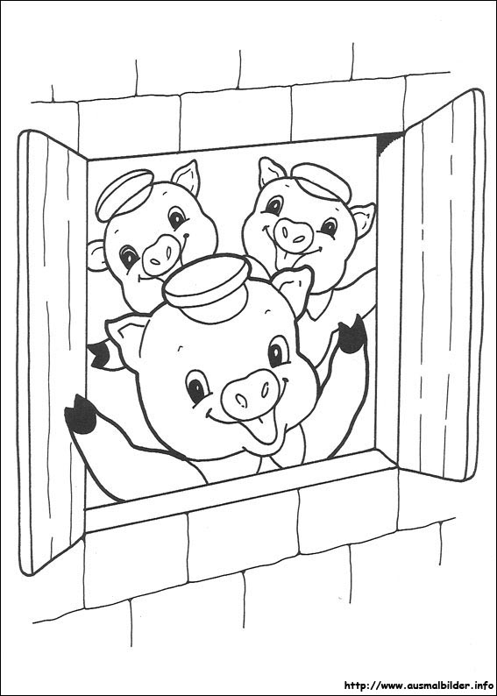
1. Es war einmal eine alte Schweinemutter, die hatte drei kleine Schweinchen, die assen und assen, soviel sie nur konnten. Und als sie so gross waren, dass sie in dem Haus, in dem sie wohnten, kaum mehr Platz finden konnten, sagte die Mutter zu ihnen: ,,Ihr seit jetzt gross und stark. Ihr seit nun alt genug, dass sich jedes ein eigenes Haus für sich bauen kann. Aber denkt immer daran: lasst nie den grossen bösen Wolf in Euer Haus herein.“ Und so schickte sie die drei Schweinchen in die weite Welt hinaus.
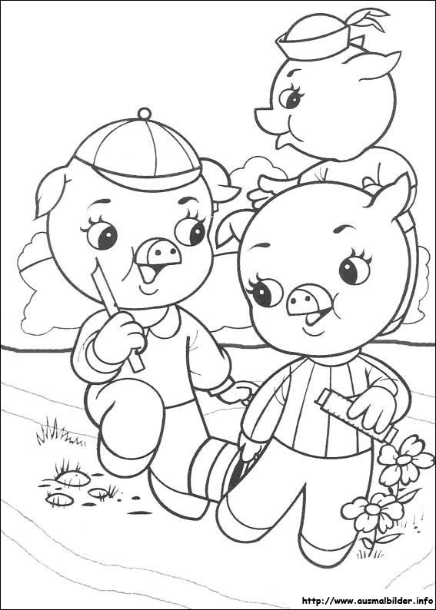
2. Die drei Schweinchen verabschiedeten sich von ihrer Mutter und machten sich fröhlich auf den Weg in die grosse Welt. Sie überlegten sich, wo sie sich ein Haus bauen sollten und wie dieses dann beschaffen sein sollte.
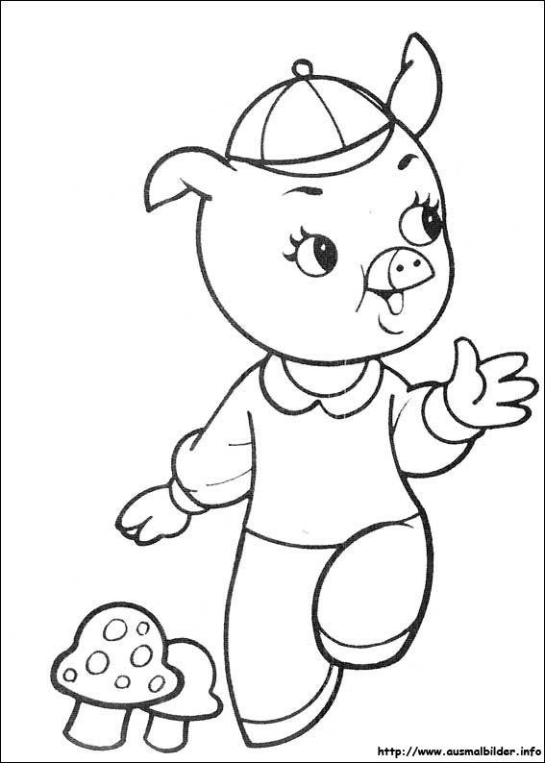
3. Das jüngste Schweinchen war eher etwas faul. Es wollte nicht viel Zeit in den Bau eines Hauses investieren und dachte darüber nach, auf welche Art es sich am einfachsten ein Haus bauen liesse. Es begegnete einem Mann mit einem Bund Stroh. Darauf sagte es zu ihm:
,,Bitte, lieber Mann, gib mir doch das Stroh, ich will mir ein Haus daraus bauen.
" Da sagt der Mann: ,,Kleines Schweinchen. Gib mir erst von deinen Borsten, ich will mir eine Bürste daraus machen. Dann will ich Dir auch mein Stroh überlassen."
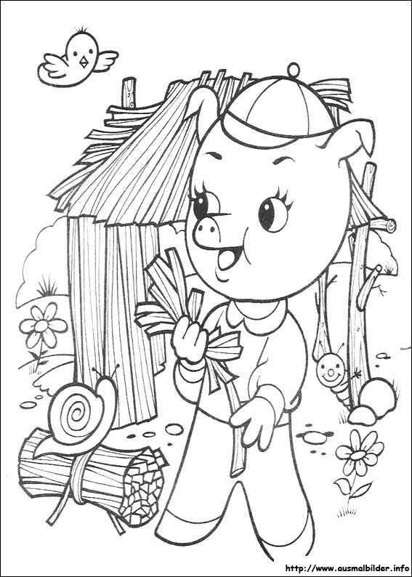
4. Nun gab ihm das Schweinchen von seinen Borsten, der Mann gab ihm das Stroh und half ihm sogar noch das Haus aufzubauen. Noch vor dem Mittagessen war das Haus fertig. Vorne hatte das Haus eine grosse Tür und hinten eine kleine Tür. Dann schaute das Schweinchen sein Strohhaus an und sang:
,,Ich hab' ein schönes Haus von Stroh, ich bin so sicher und so froh.
Und kommt der böse Wolf vorbei, dann lache ich, hihi, hei hei!"
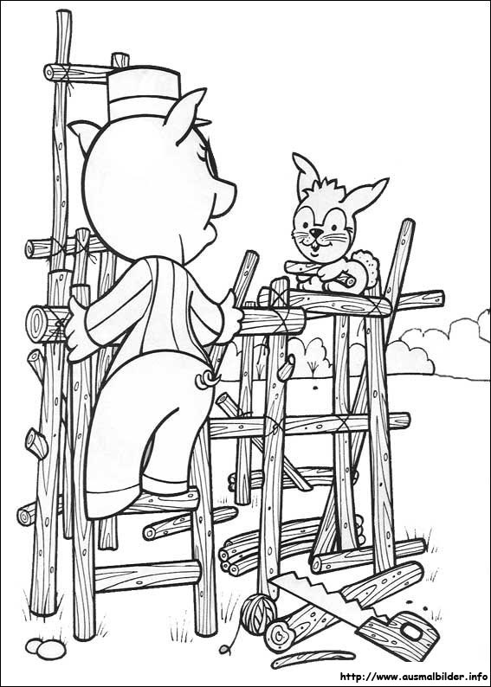
5. Das zweite Schweinchen begegnete einem Mann mit einem Bündel Holz.
Es sagte zu ihm: ,,Bitte, lieber Mann, gib mir doch das Holz, ich will mir ein Haus daraus bauen." Der Mann aber sagte: ,,Du kannst das Holz haben. Doch gib mir erst von deinen Borsten, ich will mir eine Bürste daraus machen."
Nun gab ihm das Schweinchen von seinen Borsten, der Mann gab ihm das Holz und half ihm sogar noch ein schönes Holzhaus aufzubauen. Bevor die Sonne untergegangen war, hatten sie das Haus fertig gebaut. Vorne hatte das Haus eine grosse Tür und hinten eine kleine Tür. Dann schaute das Schweinchen sein Holzhaus an und sang:
,,Ich hab' ein schönes Haus aus Holz, ich bin so sicher und so stolz.
Und kommt der böse Wolf vorbei, dann lache ich, hihi, hei hei!"
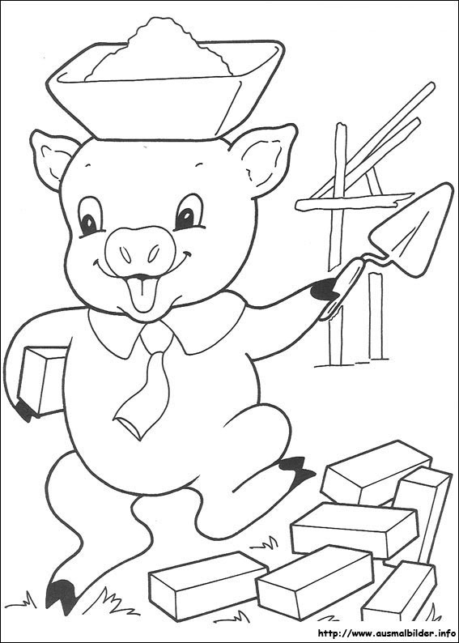
6. Das dritte Schweinchen begegnet einem Mann, der zog eine Karre voll Ziegelsteine hinter sich her. Es sagte zu ihm: ,,Bitte, lieber Mann, gib mir von den Ziegelsteinen, ich will mir ein gutes Haus daraus bauen."
Der Mann aber sagte: "Gib mir erst von deinen Borsten, ich will mir eine rechte Bürste daraus machen."
Das Schweinchen gab ihm von seinen Borsten, soviel er davon haben wollte, und der Mann gab dem Schweinchen die Ziegelsteine und half ihm sogar noch ein schönes, stabiles Haus aufbauen.
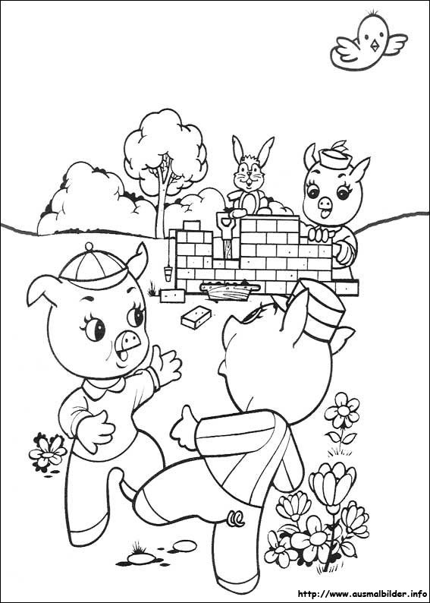
7. Während es mit dem Mann an seinem Haus baute, kamen seine beiden Brüder vorbei. Sie lachten und spielten und sagten: „Was machst Du Dir so viel Arbeit und Mühe? Wir haben einfache Häuser aus Stroh und aus Holz gebaut. Darin lässt es sich gut leben und wir haben nun Zeit zum Spielen.
Doch das kluge Schwein sagte: „Ich will mir ein sicheres Häuschen bauen. Da wird der Wolf bestimmt nicht herein kommen können. Und es soll vorne eine grosse Tür und hinten eine kleine Tür haben. Und als das Schweinchen sein Ziegelhaus nach drei Monaten endlich fertig hatte, freute es sich sehr und sang:
,,Ich hab' ein schönes Haus aus Stein, es ist so sicher und so fein.
Und kommt der böse Wolf vorbei, dann lache ich, hihi, hei hei!"
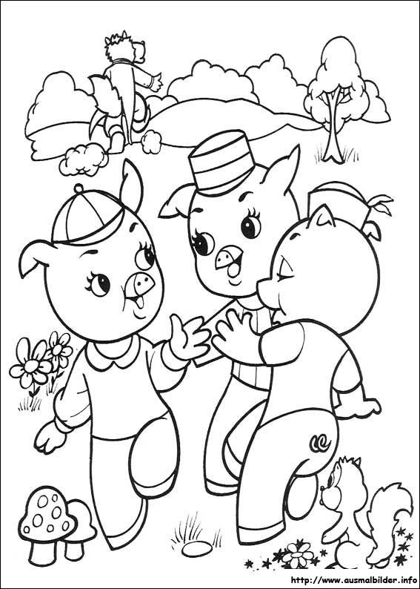
8. Alle drei hatten nun ihre Häuser fertig und freuten sich und sagen: „Wir haben keine Angst vor dem Wolf, denn wir haben ein schönes Häuschen.“
So lebte nun jedes Schweinchen in seinem eigenen kleinen Haus, und jedes war glücklich und zufrieden.
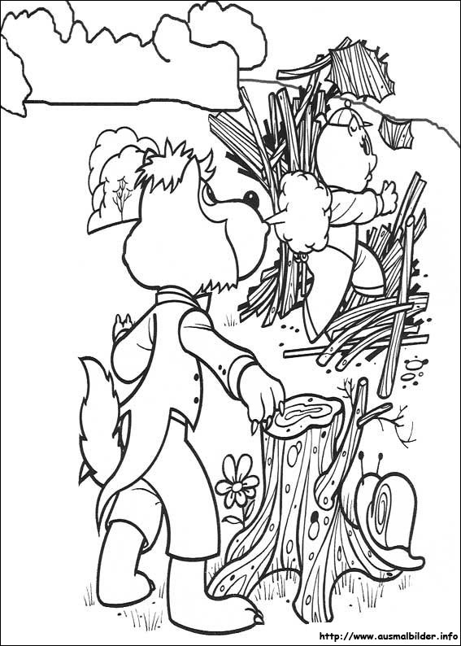
9. Doch eines Tages kam der Wolf aus dem Wald, klopft an die grosse Tür des kleinen Strohhauses und rief:
,,Liebes, gutes kleines Schwein, lass mich doch zu dir in dein Haus hinein."
Das Schweinchen aber antwortete:
,,Bin ganz allein, bin ganz allein, ich lass dich bestimmt nicht ins Haus herein."
Da sagte der Wolf mit böser Stimme:
,,lch werde strampeln und trampeln, ich werde husten und prusten
und dir dein Haus zusammenpusten."
Und der Wolf strampelt und trampelt, er hustet und prustet und blies so lange, bis das Haus zusammen fiel.
Aber das kleine Schweinchen war nicht mehr da.
Es war hinten durch die kleine Tür zum zweiten Schweinchen ins Holzhaus gelaufen.

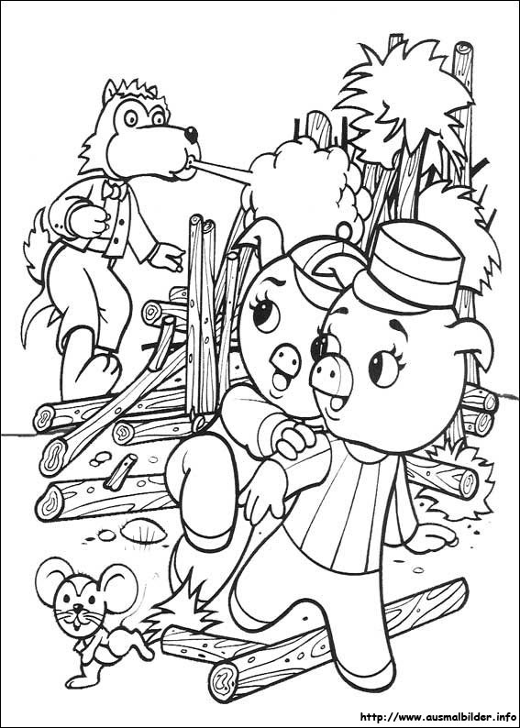
10. Da ging der Wolf zum Holzhaus, klopft vorn an die große Tür und rief:
,,Liebes, gutes kleines Schwein, lass mich doch zu dir in dein Haus hinein."
Das zweite Schweinchen aber antwortete:
,,Bin ganz allein, bin ganz allein, ich lass dich bestimmt nicht ins Haus herein."
Da sagte der Wolf mit böser Stimme:
,,lch werde strampeln und trampeln, ich werde husten und prusten
und dir dein Haus zusammenpusten."
Und der Wolf strampelt und trampelt, er hustet und prustet und blies so lange, bis das Haus mit lautem Getöse und einem riesigen Krach zusammen fiel.
Aber die zwei kleinen Schweinchen waren nicht mehr da, sie sind hinten durch die kleine Tür zum dritten Schweinchen ins Ziegelhaus gelaufen. Da geht der Wolf zum Ziegelhaus, klopft vorn an die große Tür und rief:

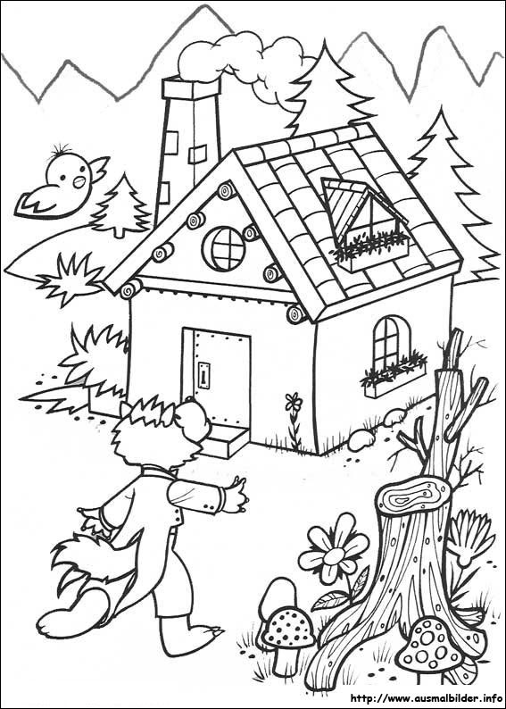
11. ,,Liebes, gutes kleines Schwein, lass mich doch zu dir in dein Haus hinein."
Das dritte Schweinchen aber antwortet:
,,Bin ganz allein, bin ganz allein, ich lass dich bestimmt nicht ins Haus herein."
Da sagte der Wolf mit böser Stimme:
,,lch werde strampeln und trampeln, ich werde husten und prusten
und dir dein Haus zusammenpusten."
Und der Wolf strampelt und trampelt, er hustet und prustet, aber er konnte das Haus nicht zusammenpusten. Der Wolf war so hungrig und hatte bisher keinen Erfolg. Da wurde er schrecklich zornig und brüllte:
,,Wartet nur ab, gleich hab' ich euch!"

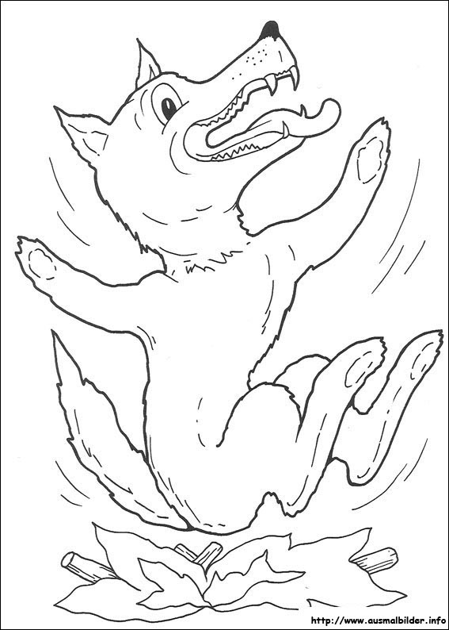
12. Und er machte sich daran, auf das Dach des Häuschens und durch den Kamin hinein zu klettern.
Als die drei Schweinchen merkten, was der Wolf im Sinne hatte, sagt das erste Schweinchen: ,,Was sollen wir bloss tun? Wenn der Wolf ins Haus kommt wird er uns fressen!"
Das zweite Schweinchen aber hatte eine Idee und sagte: ,,Ich will ein großes Feuer im Kamin anmachen."
Und das dritte Schweinchen: ,,Ich will einen grossen Topf mit Wasser in den Kamin hängen."
Das taten sie auch.
Nicht lange danach - das Feuer prasselte schon lustig und das Wasser war gerade am Sieden -, da kam der Wolf den Kamin herunter, und platsch, plumpste er mitten ins heisse Wasser hinein, und schnell gaben die Schweinchen noch einen Deckel auf den Topf drauf.
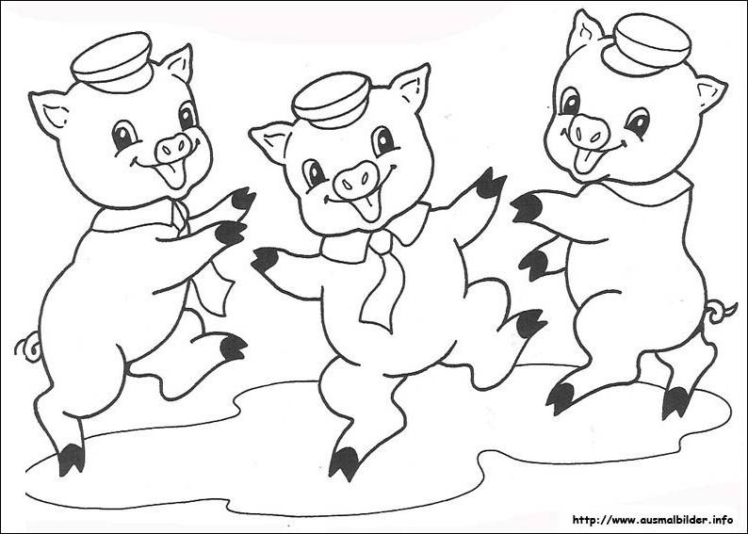
13. Dann tanzten sie vor Freude um den Kamin herum und sangen:
,,Der Wolf ist tot, der Wolf ist tot, ein Ende hat die grosse Not."
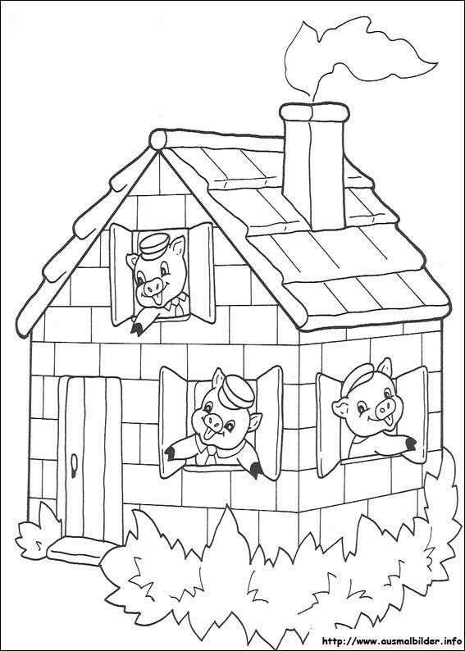
14. Von da an lebten die drei kleinen Schweinchen zufrieden in dem schönen Häuschen und genossen das Leben.
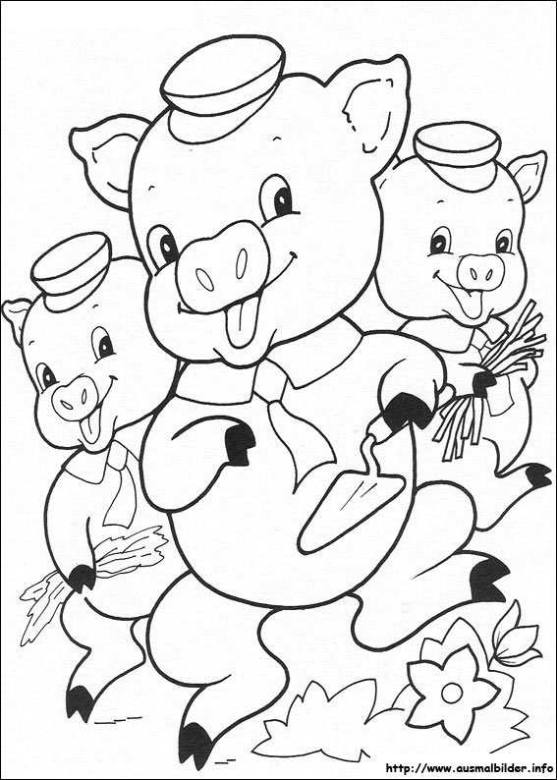
15. Und eines hatten sie für ihr ganzes Leben gelernt. Ein gutes, sicheres Haus steht auf gutem Boden und muss mit gutem Material gebaut werden. Nicht nur so auf die Schnelle.

